TIÊU CHUẨN VIỆT NAM
TCVN 185 : 1986
HỆ THỐNG TÀI LIỆU THIẾT KẾ – KÍ HIỆU BẰNG HÌNH VẼ TRÊN SƠ ĐỒ ĐIÊN, THIẾT BỊ ĐIỆN VÀ DÂY DẪN TRÊN MẶT BẰNG
System documents for building – Graphical sysmbols for electrical layout electric equipments and wiring on plans.
Tiêu chuẩn này thay thế cho TCVN 185 – 74 và hoàn toàn phù hợp với ST SEV 3217- 81
1. Kí hiệu các thiết bị rẽ nhánh, thiết bị nối, chỉ dẫn chiều và phưng pháp đặt dây dẫn phi phù hợp với bng 1.
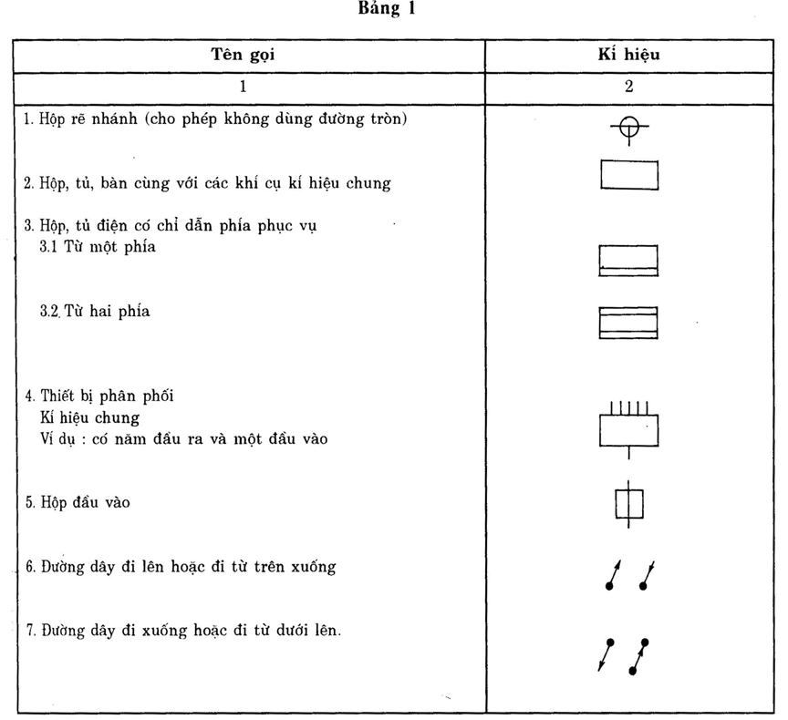

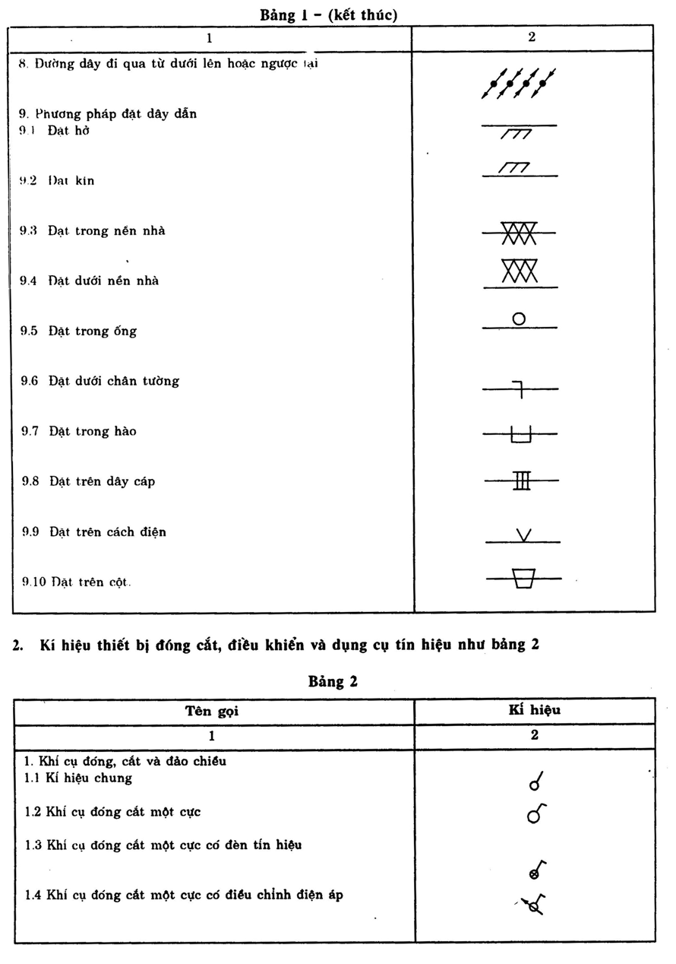
3. Kí hiệu quy ước của ổ cắm tiếp xúc như bảng 3

